ABPR18 – LANDSCAPE DESIGN
Programma del corso

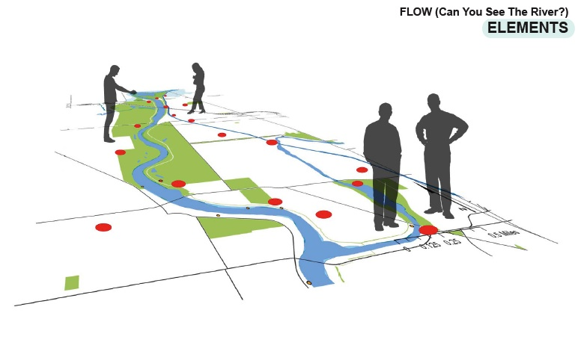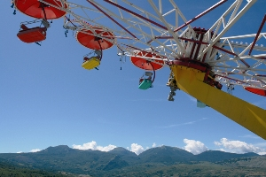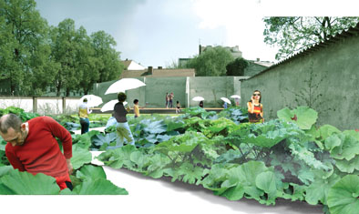

Il paesaggio non ha senso se non esiste un uomo che lo osserva e lo vive, in una totalità di esperienze sensoriale.
Progettare il paesaggio significa proporre un’interpretazione del territorio (naturale e antropico) e tradurla in nuovi spazi e nuove forme.
Il tema del Landscape Design e dell'evoluzione del concetto di paesaggio è un tema di particolare attualità. Obiettivo del corso sarà quello di avvicinarsi al mondo del Landscape Design, apprendendo le varie tecniche e metodologie della progettazione del paesaggio, attraverso il riconoscimento del mondo vegetale e delle sue applicazioni in ambito urbano e territoriale.

Il corso è formato da due sezioni una teorica ed una pratica.
Nella prima parte alcuni strumenti teorici e progettuali per interpretare il paesaggio partendo dagli assunti della nuova definizione dello stesso offerta dalla Convenzione Europea del Paesaggio.
La nuova definizione di paesaggio chiede infatti di rivedere il bagaglio operativo alla luce della nuova immagine assunta dai territori. La fortuna conosciuta in questi anni dal termine paesaggio, la sua riscoperta, si lega infatti ad un problema identitario e di restituzione e soprattutto di percezione, intesa come lettura da parte di chi vive ed attraversa i territori, le realtà comunemente vissute.
Per leggere, capire e di conseguenza progettare - anche con lo scarto, con i luoghi rifiutati, marginali, abbandonati - è necessario cercare tra le pieghe del sapere, accogliere sguardi trasversali che ragionano anche nel campo dell’arte.
Saranno indagati ed analizzati alcuni progetti di artisti ed architetti (Ettore Favini, Stefan Tischer, Atelier Le Balto, James Turrell, Esculenta ed alcuni programmi integrati come Villaggio dell’Arte - Azione Matese ed Arte Pollino).

La seconda, laboratoriale, sarà costituita da esercitazioni in situ, capaci di attivare lo sguardo critico su problematiche di attualità, per collocarsi nel punto d'intersezione tra sensibilità individuale e collettiva, attraverso interazioni con lo spazio fisico e con lo spazio sociale. I risultati attesi spazieranno nel campo di piccole architetture, microtrasformazioni, installazioni e altri tipi di trasformazione fisica, sia di altre forme di arte come performances, azioni rituali, momenti conviviali, raccolta di memorie, incontri e conoscenza delle diverse culture che abitano i paesaggi.
Alla fine del corso gli studenti saranno chiamati ad elaborare un diario on line dove mostrare i propri lavori.

Bibliografia di riferimento

A.A.V.V., Tutto é paesaggio, in "Lotus", n. 101, Electa, Milano, 1999

Atelier le Balto, Archipel. L’arte di fare giardini, Bollati Boringhieri, 2008

Charles Beveridge e Paul Rocheleau, Frederick Law Olmsted, Designing the American Landscape, Rizzoli International, New York 1995

Gilles Clement, Manifesto del Terzo paesaggio, Quodlibet, Macerata 2005

Pierre Donadieu, Campagne urbane, Donzelli, Roma 2006

Renzo Dubbini, Geografie dello sguardo. Visione e paesaggio in età moderna, Einaudi, Torino 1994

Michael Jakob, Il Paesaggio, Il Mulino, 2009

Maurice Merleau-Ponty, Fenomenologia della percezione, Bompiani, Milano 2003

Raffaele Milani, L’arte del paesaggio, Il Mulino, Bologna 2001

Eugenio Turri, Il paesaggio come teatro. Dal territorio vissuto al territorio rappresentato, Marsilio, Venezia, 1998

Maurizio Vitta, Il paesaggio. Una storia fra natura e architettura, Einaudi, Torino 2005.

Sito del corso e contatti
http://landscapedesignnapoli.tumblr.com/
mail: arch.basco@gmail.com

